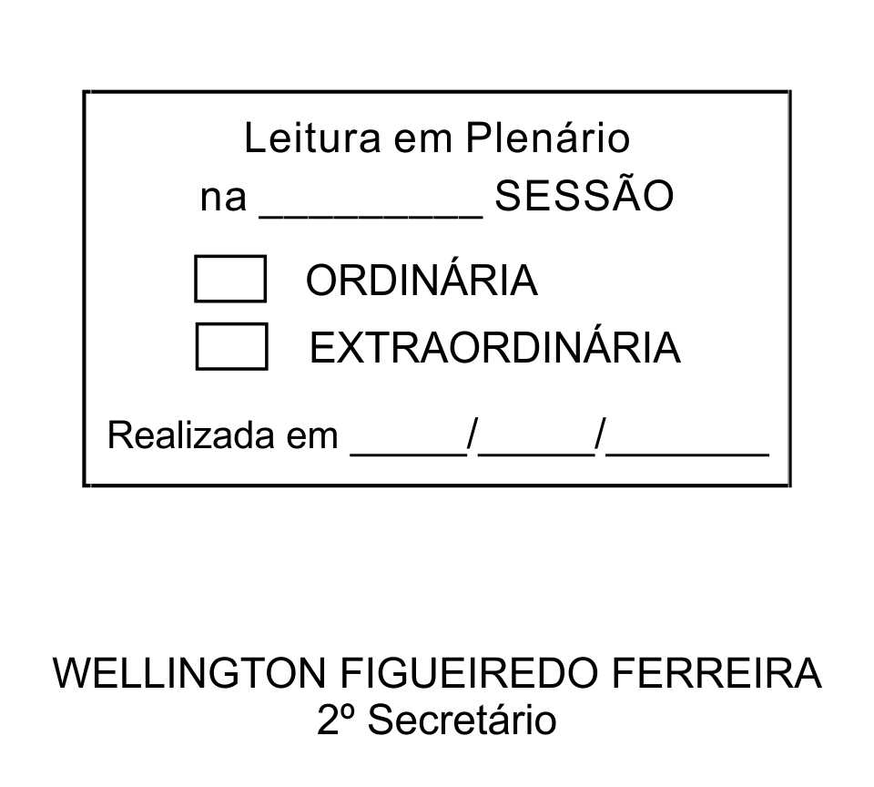
MOÇÃO Nº 33/2013

De Pesar pelo falecimento do Dr. Robson Lorencetti Ernesto

Excelentíssimo Senhor Presidente,

Faleceu em 26 de Janeiro de 2013, aos 44 anos de idade, o estimado Dr. Robson Lorencetti Ernesto.
O saudoso extinto foi Delegado de nossa cidade. Após, trabalhou como assistente no Deinter-7 em Sorocaba e comandou o 8º DP do município.
Ninguém quer pensar na morte por ser difícil aceitá-la, entretanto, para aqueles que crêem em Cristo, que disse: “EU SOU A RESSURREIÇÃO E A VIDA”, esse momento é tão somente a passagem desta vida efêmera para a verdadeira vida, que é a vida eterna.

Posto isto, o Vereador ETELVINO NOGUEIRA, solidariza-se com a família e REQUER ao Egrégio Plenário para que faça constar na Ata da presente Sessão, Moção de Pesar pelo falecimento do Dr. Robson Lorencetti Ernesto.

Descanse em paz!

Que da presente seja dada ciência à família enlutada.

Sala das Sessões “Dr. Júlio Arantes de Freitas”, 05 de fevereiro de 2013.

ETELVINO NOGUEIRA
Vereador

PROTOCOLO Nº CETSR 05/02/2013 - 11:03:17 00926/2013
/les

